E120Lt-mittarin käyttöohje (yleissähkö)
Kajave Oy on asennuttanut tähän sähkönkäyttöpaikkaan etäluettavan E120Lt-mittarin. Mittari luetaan automaattisesti sähköverkon kautta, minkä ansiosta laskutus perustuu jatkossa kunkin laskutusjakson todelliseen sähkönkäyttöön.
Yhtiön logon oikealla puolella on ensin mittarin numero ja sen vieressä sähkötuotteen kertova koodi. Merkintä YL tarkoittaa yleissähköä.
Mittarin toimintoja käytetään painamalla sen oikeassa yläkulmassa olevaa mustaa painiketta (4). Tee lyhyitä, alle kahden sekunnin painalluksia. Jos painat vahingossa painiketta pitempään, odota 2-3 minuuttia, että mittarin näyttö palautuu perustilaan.

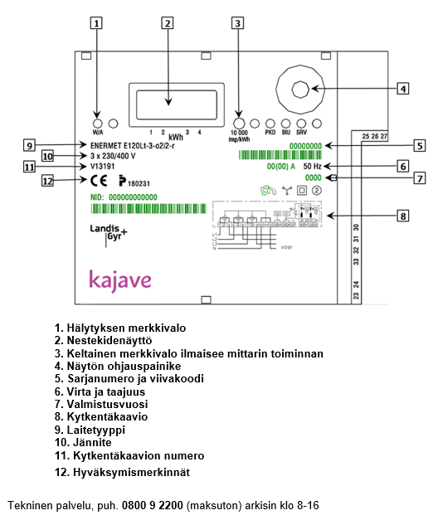
  - Mittarin nestekidenäytön perustila

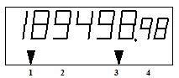

Perustilassa näytössä näkyy kertynyt kWh-lukema. Asennuksen sekä sähkökatkon jälkeen n. 30 minuutin ajan lukema näkyy kahden desimaalin tarkkuudella, mutta sen jälkeen näyttö näyttää vain kokonaiset kilowattitunnit. Näytön alareunassa olevat nuolet osoittavat, mitä suureita parhaillaan mitataan. Nuoli numeron 1 kohdalla: Mitataan yleissähköenergiaa.

Jos näytössä on hälytystä ilmaiseva kolmio, ota yhteyttä Kajaven valvomoon puh. 0800 9 2500 (maksuton).

  - Liikkuminen näytön tiedoissa
Sähkönkäyttö saadaan mittarin näytölle painamalla lyhyesti näyttöruudun vieressä olevaa mustaa painiketta. Näyttö vaihtuu ensin näyttötestitilaan:

Toisen lyhyen painalluksen jälkeen näytössä näkyy summaenergia:

Seuraavien lyhyiden painallusten jälkeen näytössä näkyy

So1 = SO1 tulopulssin merkkivalo
So2 = SO2 tulopulssin merkkivalo
SEr = Yökuorman ohjaus (Off/On)
Off = pois, On = päällä
LoAd = Rajoituksen ohjaus (Off/On)
Off = rajoitus päällä
On = rajoitus pois
cut = sähkökatkolaskuri
Err 1 = virherekisteri 1
Err 2 = virherekisteri 2
Err 3 = virherekisteri 3

Näitä toimintoja käytetään asennushetkellä ja vian etsinnässä sekä sähkökatkojen selvittelyssä.

Merkkivalo W/A ilmoittaa, että mittari hälyttää. Soita silloin Kajaven valvomoon, puh. 0800 9 2500.
Merkkivalo 10 000 imp/kWh kertoo sähkönkäytöstä eli valon välähdettyä 10 000 kertaa yksi kWh sähköä on kulunut. Merkkivaloa käytetään apuna tarkastettaessa mittaria. Merkkivalot PKD, BIU ja SRV kertovat laitteen tiedonsiirrosta sähköverkkoon ja näitä tietoja käytetään hyväksi asennushetkellä ja vian etsinnässä.

Mittarinvaihdon tiedot Vaihtopäivä ___ / ___ 20 ___

Entisen mittarin poistolukemat: päivä/ talviarkipäivä: ________ yö/muu aika:_______
Uuden mittarin alkulukemat: päivä/ talviarkipäivä: ________ yö/muu aika:________
Sähkönkäyttöpaikan tuote yösähkö vuodenaikasähkö
säästöyösähkö säästövuodenaikasähkö
Mittarin vaihtoi ________________________________ puhelin______________

